**Дата:** 29.03.2022. **Клас:** 4 – Б **Вчитель:** Половинкина О.А.

**Урок:** ЯДС.

**Тема: Як влаштована Сонячна система.**

**Мета**: мати уявлення про Всесвіт і Сонячну систему; значення різних видів карт; моделювати Сонячну систему, сузір’я, зміни земної поверхні, обертання Землі; розповідати про вплив Сонця і Місяця на нашу планету, наводити приклади небесних тіл, обговорювати безпечне й доцільне використання знань про природу; наводити приклади використання людиною природничо-наукових знань; формувати позитивне ставлення до навчання; виховувати дружні стосунки в класі, доброзичливе ставлення до учнів школи; розвивати увагу, мислення, мовлення.

**Обладнання**: презентація.

**Хід уроку**

**І. Організація класу.**

1. Організація класу.

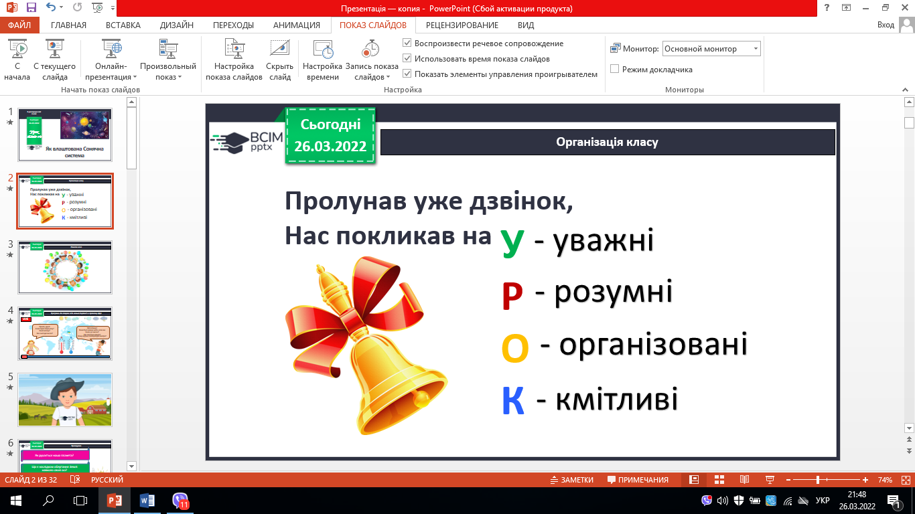

2. Ранкове коло.

3. Фенологічні спостереження.

**ІІ. Актуалізація опорних знань.**

1. Пригадуємо.

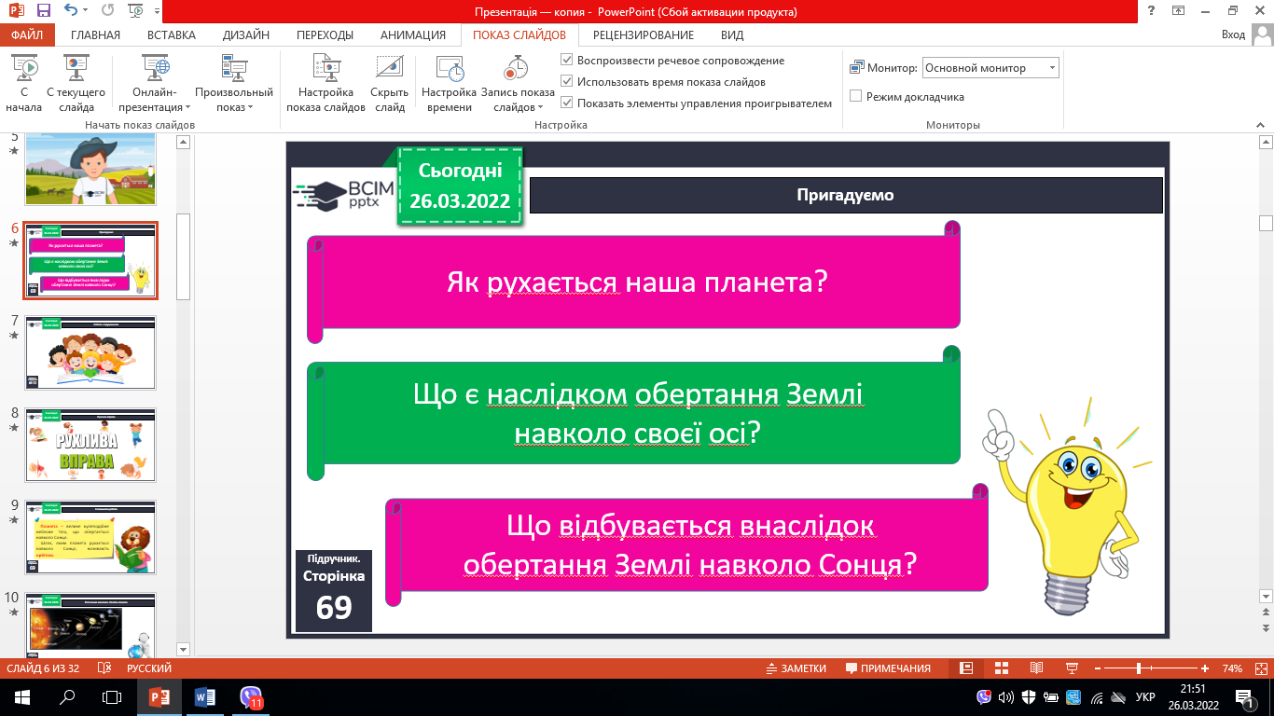

**ІІІ. Вивчення нового матеріалу.**

1. Робота з підручником с.69-70.
2. Словникова робота.

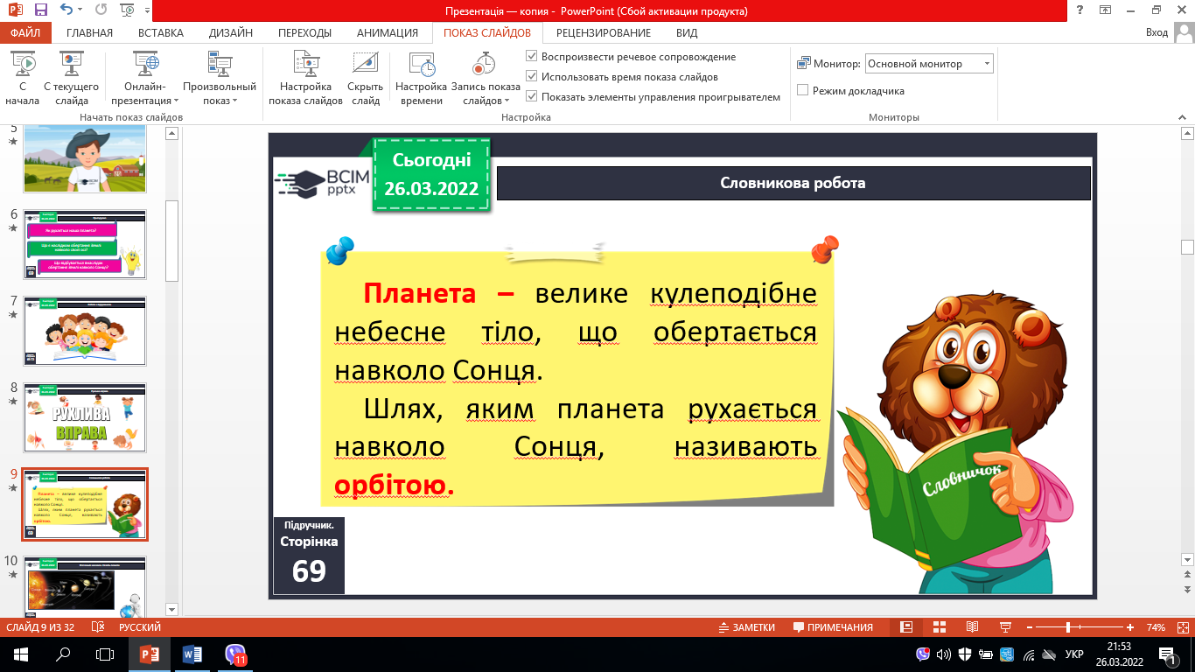

1. Розгляньте малюнок. Назвіть планети.

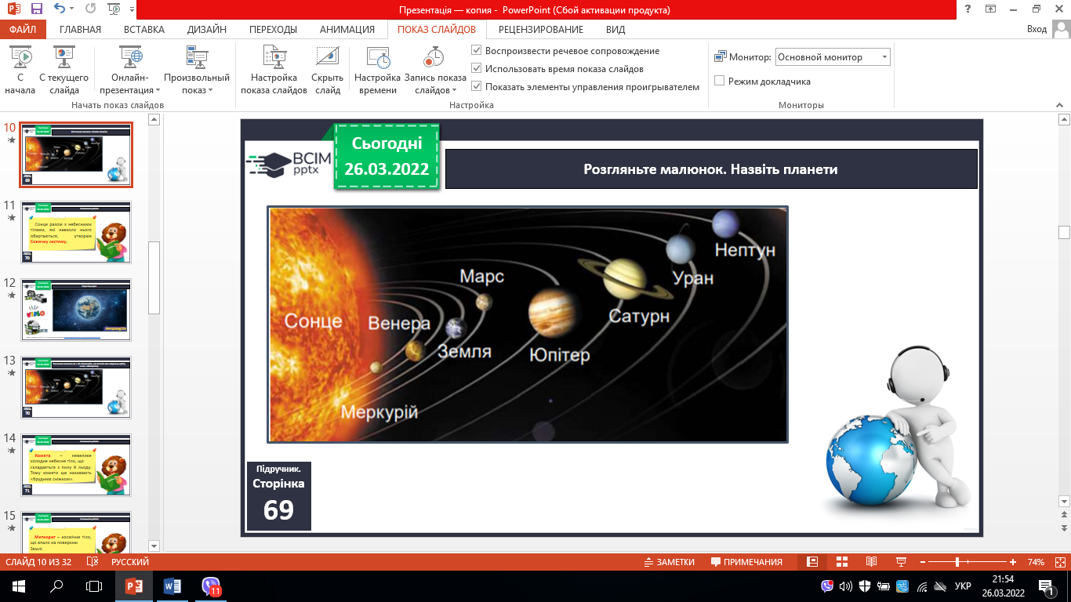

1. Словникова робота.

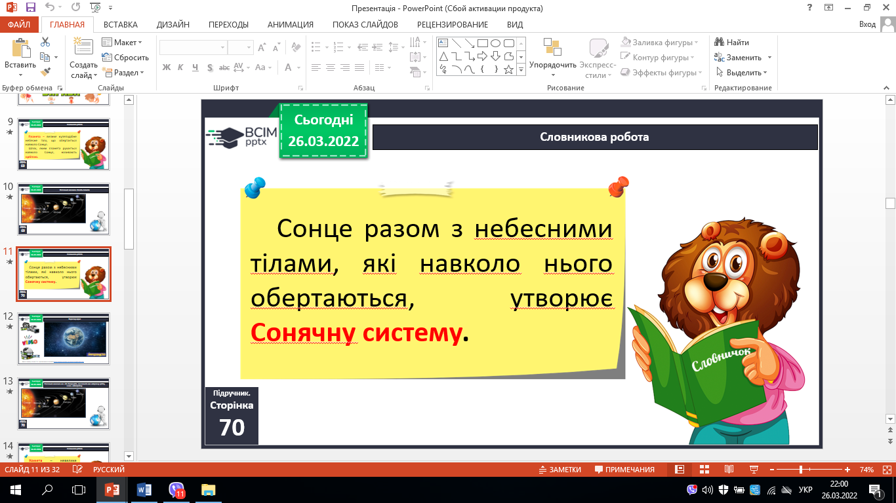

1. Перегляд відео.
2. Розгляньте малюнок на с. 69. Поміркуйте, яка планета має найдовшу орбіту, а яка – найкоротшу.
3. Робота в зошитах.

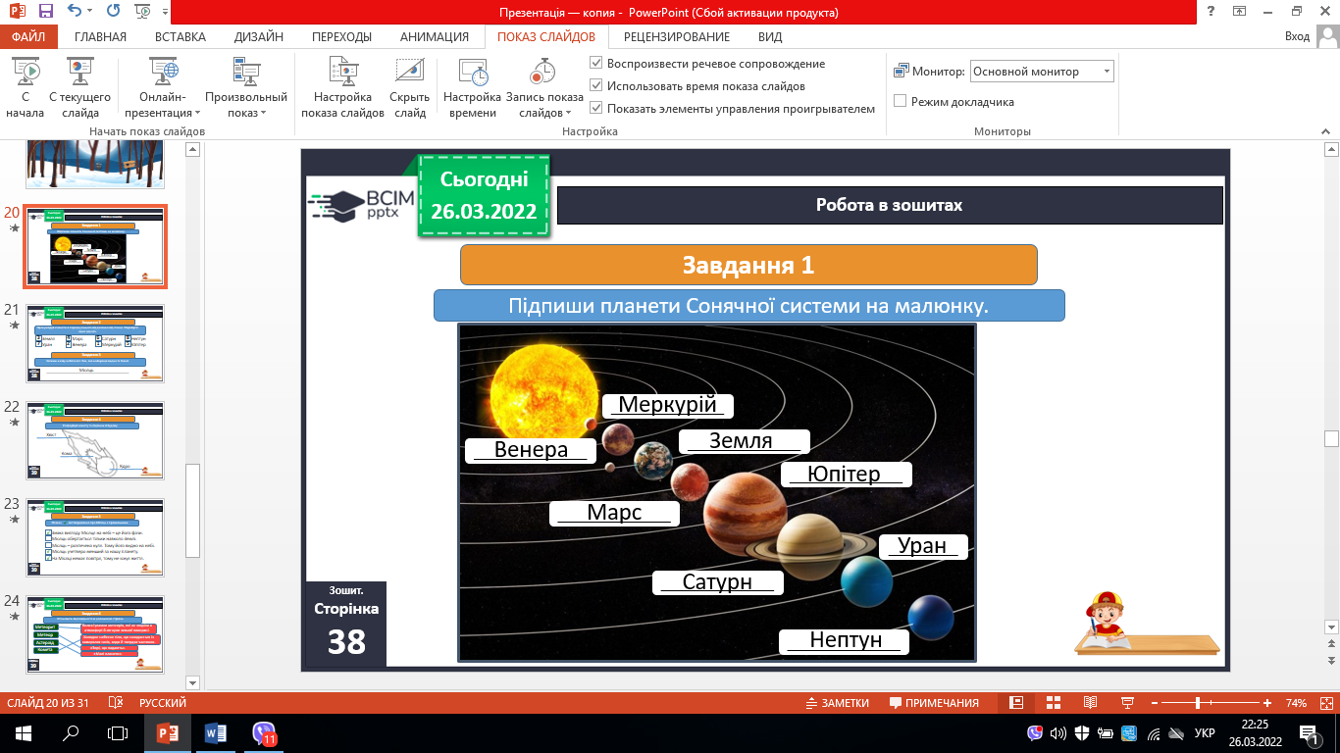

1. Інтерактивна вправа.
2. Перевіряємо себе.

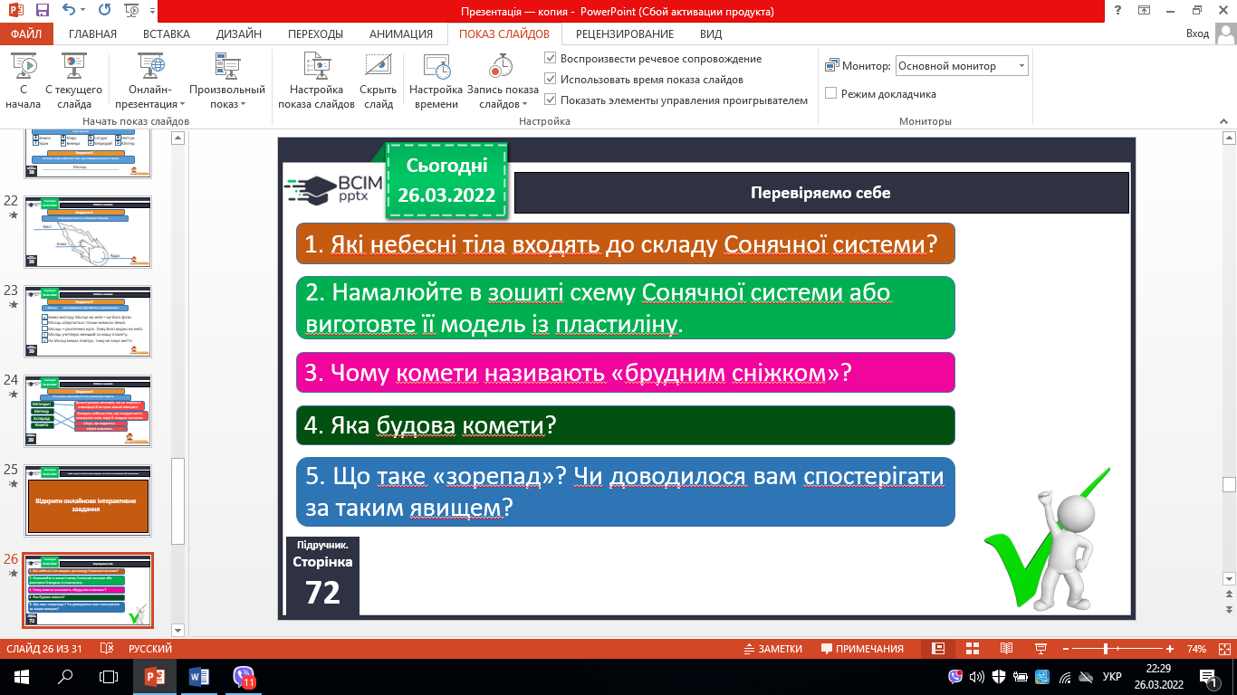

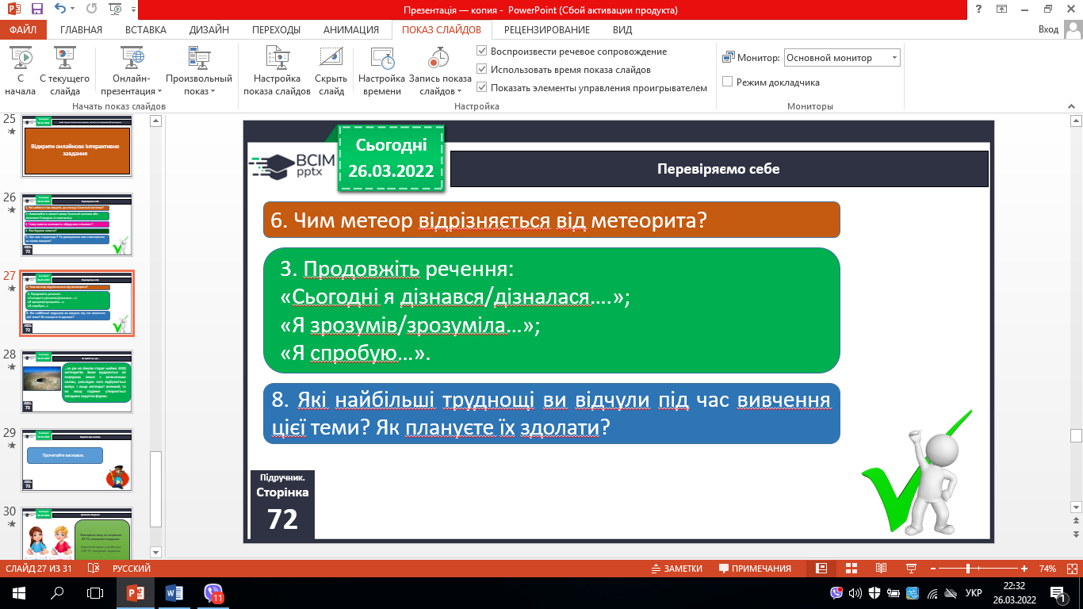

**ІV. Підсумок**

Домашнє завдання.

С. 69 – 70, зошит.

**Рефлексія**

Вправа «ПОПС».

